PRESSEMITTEILUNG
Freudenberg launcht Tacnera® auf der EWMA 2026: Technologie ermöglicht nächste Generation silikonbasierter Schaumauflagen
Überwindung des Zielkonflikts zwischen Haftung und Hautschutz
Weinheim, 16. April, 2026. Freudenberg Performance Materials (Freudenberg) präsentiert mit Tacnera® eine neue Technologie für Silikon-Schaumauflagen für die moderne Wundversorgung. Anders als klassische Silikon-Haftschichten ist Tacnera® ein hochentwickeltes System, das Polyurethanschaum, eine proprietäre Beschichtungstechnologie und ein sanftes Silikongel intelligent miteinander kombiniert. So löst Tacnera® ein zentrales Problem bei Premium-Schaumverbänden: den Zielkonflikt zwischen zuverlässiger Haftung und dem Risiko von Hauttraumata bei der Entfernung einer Auflage. Markenanbieter, Distributoren und regionale Anbieter von moderner Wundversorgung erhalten damit eine klare Differenzierungsmöglichkeit im Premium-Segment. Der weltweit aktive Hersteller begrüßt seine Gäste auf der EWMA in Bremen vom 6. bis 8. Mai am Stand D42.
Schaumauflagen mit besonders sanften Silikonen bieten oft nicht ausreichend Halt, während stärker haftende Varianten das Risiko von Hautreizungen und Gewebeschädigungen erhöhen. Diese sogenannte Haftungs-Trauma-Problematik schränkt sowohl den Behandlungskomfort für Patientinnen und Patienten als auch die klinische Sicherheit ein und begrenzt die Differenzierungsmöglichkeiten im Premiumsegment. Tacnera® hebt diesen Zielkonflikt auf.
Zwei Silikone in einer Wundauflage: gezielte Haftung dort, wo sie gebraucht wird
Schaumauflagen, die auf der Tacnera®-Technolgie basieren, ermöglichen eine Kombination von zwei Silikonen mit unterschiedlichen Eigenschaften in einer einzigen Schaumauflage. Während der Randbereich für eine sichere Fixierung sorgt, kommt im zentralen Wundbereich eine Beschichtung mit besonders sanftem Kontakt zum Einsatz, die empfindliche Haut und neu gebildetes Gewebe schützt. Möglich wird dies durch einen präzise entwickelten Schaum und eine wellenförmige Beschichtung, die Passform, Flexibilität und Exsudatmanagement gezielt verbessert.
Anwenderfreundlich und zuverlässig
Das Ergebnis ist eine Schaumauflage, die auch bei anspruchsvoller Anatomie zuverlässig an Ort und Stelle bleibt und sich zugleich sauber und schonend entfernen lässt. Die Auflage bietet eine konsistente Leistung und unterstützt damit sowohl die Behandlungsqualität als auch das Vertrauen von Anwendern und Patienten. Damit eröffnet die Technologie Markenanbietern, Distributoren und regionalen Anbietern neue Möglichkeiten, sich im Premiumsegment der Wundversorgung zu positionieren.
„Schaumauflagen auf Basis der innovativen Tacnera®-Technologie folgen einem grundlegend neuen, systemischen Ansatz: Sie vereinen sichere Haftung, sanftes Ablösen, zuverlässige Funktion und wirtschaftliche Umsetzbarkeit in einem Produkt“, erklärt Dr. Oliver Heneric, SVP Division Healthcare von Freudenberg Performance Materials.
Schneller zum Markt: wirtschaftliche Vorteile für Kunden
Neben den funktionalen Vorteilen profitieren Kunden von einem klaren wirtschaftlichen Vorteil: Die Entwicklung leistungsfähiger silikonbasierter Schaumverbände erfordert in der Regel lange Entwicklungszeiten, spezialisiertes Know-how und ein hohes technisches Risiko. Schaumauflagen auf Basis von Tacnera® stehen als serienreife, leistungsstarke und verkaufsfertige Lösung zur Verfügung und ermöglicht Kunden damit einen schnelleren Markteintritt und reduziert den Entwicklungsaufwand. Die Marktzulassung in Europa wird für den Sommer 2026 erwartet.
Weitere innovative Lösungen für die moderne Wundversorgung
Darüber hinaus präsentiert Freudenberg Polyurethanschäume der nächsten Generation, superabsorbierende Vliesstoffe für verbessertes Exsudat-Management, Aktivkohle-Komponenten und einen offenporigen Schaum zur verbesserten Wundreinigung.

Bildmaterial:

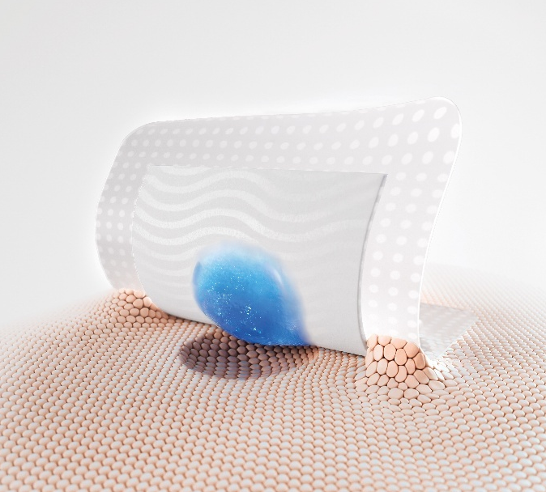
Tacnera® von Freudenberg überwindet das Haftungs-Trauma-Problem.

Quelle: ©Freudenberg Performance Materials

Kontakt für Medienanfragen
Freudenberg Performance Materials Holding GmbH
Katrin Böttcher  Manager Global Media Relations  Höhnerweg 2-4 / 69469 Weinheim / Germany  Tel. +49 6201 7107 014  Katrin.Boettcher@freudenberg-pm.com  www.freudenberg-pm.com | Annalena Wahlig  Specialist Marketing & Communications  Höhnerweg 2-4 / 69469 Weinheim / Germany  Tel. +49 6201 7107 405  Annalena.Wahlig@freudenberg-pm.com  www.freudenberg-pm.com

Über Freudenberg Performance Materials
Freudenberg Performance Materials ist ein weltweit führender Anbieter innovativer technischer Textilien für eine große Bandbreite an Märkten und Anwendungen wie Bauwesen, Bekleidung & Schuhe, Energie, Filtermedien über Haushalt & Wohnen, Healthcare, Industrie & Fertigung, Mobilität & Transport sowie Tiefbau & Landschaftsbau sowie beschichtete technische Textilien. Das Unternehmen erwirtschaftete 2025 einen Umsatz von mehr als 1,4 Milliarden Euro, hat weltweit 35 Produktionsstandorte in 14 Ländern und beschäftigt rund 5.100 Mitarbeitende. Freudenberg Performance Materials bekennt sich zu seiner sozialen und ökologischen Verantwortung als Grundlage seines unternehmerischen Erfolgs. Weitere Informationen unter www.freudenberg-pm.com
Das Unternehmen ist eine Geschäftsgruppe der Freudenberg-Gruppe. Im Jahr 2025 beschäftigte die Freudenberg-Gruppe nahezu 52.000 Mitarbeitende in rund 60 Ländern weltweit und erwirtschaftete einen Umsatz von rund 11,7 Milliarden Euro. Weitere Informationen unter www.freudenberg.com

